ФЕДЕРАЛЬНОЕ ГОСУДАРСТВЕННОЕ БЮДЖЕТНОЕ ПРОФЕССИОНАЛЬНОЕ ОБРАЗОВАТЕЛЬНОЕ УЧРЕЖДЕНИЕ
«ЭЛЕКТРОСТАЛЬСКИЙ МЕДИЦИНСКИЙ КОЛЛЕДЖ
ФЕДЕРАЛЬНОГО МЕДИКО-БИОЛОГИЧЕСКОГО АГЕНТСТВА»

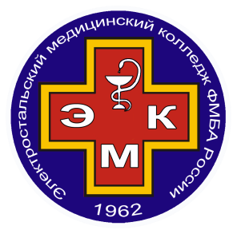

КУРСОВАЯ РАБОТА
по дисциплине/МДК________________________________________
Специальность: 34.02.01 Сестринское дело (базовый уровень)/
31.02.05 Стоматология ортопедическая (базовый уровень)

Тема «______________________________»

Выполнил:____________________ (ФИО)
Студент(ка) группы___________________
Руководитель:_________________ (ФИО)

г. Электросталь, 202 год

